
第244号
8月31日
２０２５年
発行:調布九条の会「憲法ひろば」
----------------------------------------------------------
〒182-0022 調布市国領町2-5-15 あくろす2階
市民活動支援センター内メールボックス６番
-----------------------------------------------------------
郵便振替00170-6-445473 加入者名大野哲夫
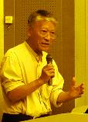
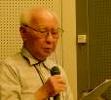
◆福岡県･小倉生まれ。戦中･戦後を生きた92歳。
私は１９３３年生まれ、敗戦の時は12歳。父は獣医師だったが37年に中国で病死した。私は｢靖国の遺児｣でもある。８月というと広島、長崎、８･15など、戦後80年ということもあり今年はマスコミで多く報じられている。その中で、小倉は忘れ去られているが、広島への原爆投下の次の投下地は小倉だった。小倉に投下するつもりでＢ29は飛んだが小倉の隣は八幡製鉄所。八幡も爆撃されたが、その煙が邪魔して小倉の上空は晴れていたが小倉市街地が目視できない。それで長崎に２発目が向かった。
◆小倉と長崎の８月９日
こんなことは当時は全くわからなかったが、戦後の資料をみてわかった。それで現在では小倉（北九州市）と長崎は９日に記念行事を行っている。
被団協の田中てるみさんは長崎の人だが、そういうことで個人的にも親しくお付き合いしている。広島で最も悲惨な運命を背負ったのは中学１年生。広島第二中学では３２１名が亡くなっている。家屋疎開に動員されていたのだ。
一昨日、広島の松本ただしさんとオンラインで話したのだが、松本さんは94歳。広島で家族９人を原爆で亡くしている。なぜ自分一人が生き残ったのかという罪の意識でそれまで被爆者であることを話さなかったが、10年ほど前から話しはじめた。松本さんは２つ下の弟の写真を持ってきた。弟は家屋疎開に来ていて亡くなった。
私は小倉で家屋疎開をやっているが小倉には焼夷弾は落ちなかった。小倉は原爆の投下候補地だったからだ。もう一つ付け加えると、広島には私の兄が軍人としていた。「あかつき」部隊所属。その部隊は８月６日広島に救済のために入っている。兄は広島のことについてはあまり話さなかったけれど、遺書には目も当てられない惨状を残している。父は37年に死んでいるから、私の家には「誉の家」として看板が掲げられた。
◆私が東京に出て来たのは
母親と一緒に靖国神社に父親が合祀されるということで出て来たのが最初。軍人の子どもは軍人になりたいという意識を持って育つ。それを乗り越えるのには相当の葛藤がある。父親は軍人ではなくて獣医だった。最近でも中国に行って中国の学生と話をすることがあるけれど、小倉競馬場の獣医師であったことに多少救われた。
大学に入って馬術部に入った。駒場寮に入るには運動部に入るのが有利だという情報もあり、小さい時から馬にはなじみがあったからで、１年生の後半にはキャップテンになった。親父のキュロットをはいていた。大学に入って就職しようとするとき、ＮＨＫや日本航空を受けたけど面接の時「ＮＨＫには入りたくない」といったり、日本航空のときは面接の時近所の喫茶店に入っていたりした。どうも就職したくなかったらしい。やりたい学問は教育学だと決めて、大学院は教育学部を選んだ。友達からは「バカか？」と言われた。クラスに行けばクラス討論ばかりやっている。４年生になり就職が近づくと自治会の委員のなり手がなくなる。それで委員を引き受けることになる。このように迷い迷いながらの青年期だった。
◆丸山眞男と高柳賢三のこと
大学院に入って、学問のあり方を深く問うということをやりはじめた。アメリカに留学する話もあったが、合宿の折、アメリカから来た大学院の先生と論争になり「アメリカ帝国主義」批判をしてアメリカ留学をあきらめた。
60年安保の中で丸山眞男先生が「８・15にかえれ」と訴え、私も何を理念として新しい憲法が生まれ、教育基本法ができたのかを考えた。戦後の国内外の教育改革、新しい憲法の成立過程での思想史として８月15日を問題にしたわけだ。戦争に負けて占領軍に押し付けられて憲法が出来たという単純なものではない。私は憲法の成立過程については相当に研究してきた。教育基本法とはなにか。旧法にあった「理想の実現は、根本において教育の力にまつべきものである」というのはどういうことか。
憲法の戦争の放棄というのは押し付けではなく、幣原喜重郎がマッカーサーと二人で会った時(46年１月24日)に言った言葉だ。これは私が発見したことばではなくて高柳賢三がそう書いているのを発見したものだ(幣原は戦前、第一次世界大戦後の外務大臣)。
高柳は岸が首相になって自民党の中で作られていた憲法調査会が動き出すがその委員長。自民党は憲法は押し付けられたものという見解をもっているから委員長はなかなか決まらなかった。高柳は自分でも成立過程を調べてみたいという気もあって引き受ける。高柳はアメリカに行ってマッカーサーと会う。マッカーサーは公式には会うのを断ったが、高柳はホテルから手紙で質問をだして返事をもらう。その返事が国会図書館の憲政資料室に残っている。その経過を書いた本が63年に出るが、その本に戦争放棄のことをマッカーサーは「これは幣原首相の先見の明と政治性の発露である」言ったと書いている。
◆｢地球平和憲章｣の歌
堀尾さんの話は第一次大戦でヨーロッパの人たちが被った死者の数は膨大なもの。その後、世界で不戦・平和活動が活発になると続く。Ｊ･ジュ―イ･アインシュタイン、ノエルべーカーの非戦論、最近の広島・長崎市長の石破総理を目の前にしての反核演説などにふれ、最後に堀尾さん作詞作曲の「地球平和憲章の歌」の一節を披露して終わった。
岩本 努・記

E-Mail：choufu9jou@yahoo.co.jp
WEBサイトhttp://choufu9jou.sakura.ne.jp
***********************************************************************************************************

第２１４回
憲法ひろば
お話: 柴田真佐子さん
お話: 柴田真佐子さん
お話: 柴田真佐子さん

調布｢憲法ひろば｣は8月23日13:30～､たづくり1001で｢第214回例会｣を開催｡｢戦後80年｣をめぐって世話人で東大名誉教授の堀尾輝久さん(写真左)に語っていただいた。ズーム視聴者6人を加えて42人が参加。石川康子世話人(写真右)が司会､岩本努世話人が記録を担当した。(編集部）
お話: 柴田真佐子さん
お話：堀尾 輝久さん

｢憲法ひろば｣世話人
東京大学名誉教授

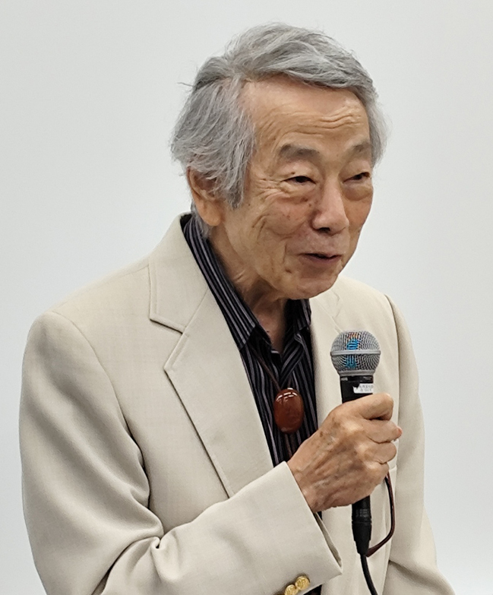
お話: 柴田真佐子さん
日本婦人団体連合会(婦団連)前会長
お話: 柴田真佐子さん
日本婦人団体連合会(婦団連)前会長
お話: 柴田真佐子さん
日本婦人団体連合会(婦団連)前会長

お話: 柴田真佐子さん
日本婦人団体連合会(婦団連)前会長
日本婦人団体連合会(婦団連)前会長
お話: 柴田真佐子さん

